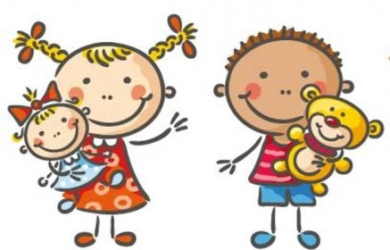 Jídelní lístek
26. – 30. 9. 2022
PONDĚLÍ | Svačina: | Veka, pomazánka s koprem, kedluben, kakao (1a, 7)
 | Polévka: | Z fazolových lusků (1a, 7)
 | Oběd: | Kuřecí na kari, basmati rýže (1a, 6, 7)
 |  | čaj ovocný
 | Svačina: | Chléb s vega paštikou, mrkev, čaj (1a, b, 6, 7)
ÚTERÝ | Svačina: | Sedlácký chléb, pomazánka se strouhaným sýrem, okurka, mléko
 |  | (1a, b, 7)
 | Polévka: | Zeleninová s játrovou rýží (1a, 3, 9)
 | Oběd: | Vepřové v kapustě, brambor (1a)
 |  | čaj bylinný
 | Svačina: | Chléb s máslem a ředkvičkou, jablko, čaj (1a, b, 7)
STŘEDA | Svačina:
 | Polévka:
 | Oběd: | Státní svátek
 | Svačina:
ČTVRTEK | Svačina: | Chléb, fazolová pomazánka, kapie, čaj (1a, b, 7)
 | Polévka: | Hrachová (1a)
 | Oběd: | Špagety s vepřovým masem a rajčaty, sýr (1a, 7)
 |  | čaj ovocný
 | Svačina: | Rohlík s medovým máslem, pomeranč, mléko (1a, 7)
PÁTEK | Svačina: | Chléb, pažitková pomazánka, bílá ředkev, čaj (1a, b, 7)
 | Polévka: | Zeleninová s jáhlami (9)
 | Oběd: | Teplá šunka drůbeží 95% masa, čočka na kyselo, okurka, chléb (1a, b
 |  | čaj ovocný s citronem
 | Svačina: | Vánočka s máslem, hruška, bílá káva (1a, 3, 8a, 7)

Kolektiv kuchyně Vám přeje dobrou chuť.
Ovoce a zelenina dle aktuální nabídky trhu !!!
Jídlo je určeno k okamžité spotřebě.Změna jídel a alergenů vyhrazena.
Jídlo obsahuje alergeny, které jsou značeny čísly v závorce – např. (1, 3,7)
Stopové prvky neznačíme.

